**苏州希特 – 氧气和氮气设备的最佳制造商和供应商**

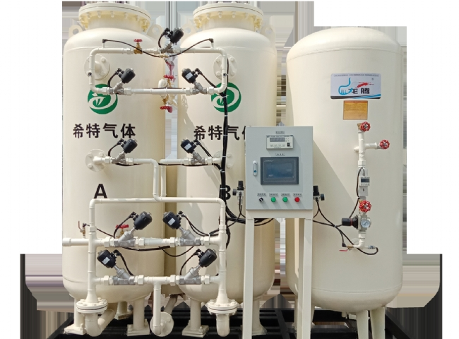

你永远不能忽视氧气和氮气在这个世界上的生存价值。它们都为更好的生活和工作环境做出了贡献。氮气在大气中的含量为78%，而氧气为21%。

氮气有助于许多酸、炸药等的形成，并在许多其他广泛的领域发挥作用。而氧气也被用来形成化学品，并被用于医疗、化学和工业程序等。

苏州希特是最受欢迎的公司，它制造最优质的氧气设备，同时提供最有益的氮气设备，满足您的所有类型的要求，与您的行业或职业有关，价格合理。

苏州希特生产的氧气设备，具有以下特点。

* 提供简单的安装和最佳功能
* 包含自动化as1w+1s
* 提供额外的过滤水平
* 根据工业需要，随时准备生产氧气
* 提供2年的免费服务
* 通过完全自动化的运作，节省了您的人工努力和时间
* 使用旋转仪来显示通过安排
* 通过使用不同的空气干燥器，能够达到所需的到期点

苏州希特提供最好的氮气设备，有以下好处和应用

* 容易消除掺杂和浪费
* 通过清除锅炉管，节省了锅炉管，因为这些管子在冷却塔中与氧气接触时被腐蚀了。
* 为气囊提供足够的安全性
* 提供最顺畅的管道液体传输。
* 可作为喷雾器系统的监督气体，以消除腐蚀。
* 用于形成成分，以用于航空航天和飞机。
* 有助于提供更好的生命周期，并通过防止其中的气体泄漏，使轮胎更平稳。

选择最好的氮气和氧气设备制造商，没有别的，只有苏州希特，并且一直安全和高效。